День в истории: 5 мая
Основание института благородных девиц, аварийная посадка SSJ-100 в Шереметьево и другие события этого дня в истории.
Прослушать новость

Основан Смольный институт благородных девиц
В 1764 году указом Екатерины II в Петербурге при Смольном монастыре было учреждено учебно-воспитательное заведение для 200 благородных девиц — Смольный институт.
Смольный институт благородных девиц стал первым в России привилегированным женским средним общеобразовательным учебным заведением закрытого типа для дочерей потомственных дворян.
Воспитанницы института изучали закон божий, словесность, арифметику, историю, географию, рисование, музыку, танцы, рукоделие и домоводство, а также правила светского обхождения. Обучение продолжалось 12 лет и делилось на 4 возраста по 3 года каждый. По окончании института 6 лучших выпускниц получали «шифр» — золотой вензель в виде инициала императрицы. Некоторые воспитанницы становились фрейлинами двора. Институт благородных девиц просуществовал до 1917-го года.
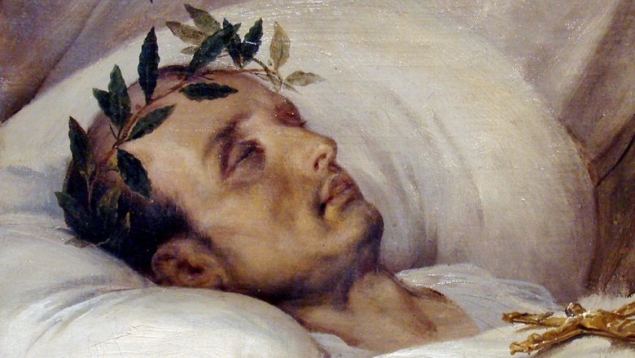

Смерть Наполеона I на острове Святой Елены
Наполеон Бонапарт умер 5 мая 1821 года в 17 часов 49 минут в возрасте 51 года. Первоначальным местом его захоронения стала «Долина герани» на острове Святой Елены.
Летом 1815 года Наполеон Бонапарт потерпел поражение в битве при Ватерлоо. Эта военная неудача не только поставила точку в попытке реставрации империи, вошедшей в историю под названием «Сто дней», но и на его политической карьере в целом. Наполеон вторично отрекся от престола и 15 июля 1815 года сдался англичанам на борту линейного корабля «Беллерофон». В свою последнюю ссылку на остров Святой Елены низложенный император Франции отправился по решению британского правительства 8 августа 1815 года.

Последние его слова, которые удалось расслышать, были: «Франция… армия… авангард…». Наполеон был готов к смерти и знал, что умрет. О своей болезни он шутил: «Это Ватерлоо, забравшееся внутрь». 15 апреля он продиктовал завещание: «Я желаю, чтобы мой прах покоился на берегах Сены, среди французского народа, который я так любил».

Впервые представлены духи «Chanel No. 5»
5 мая 1921 года в Париже состоялась презентация новых духов «Шанель № 5».
По легенде, смешав с помощью парфюмера Эрнеста Бо в одном флаконе 80 разных запахов, Коко Шанель из 10 парфюмерных пробирок выбрала пятую, добавила в нее немного «ландыша» и, недолго думая, присвоила полученному аромату свое имя с порядковым номером пробного флакона.
«Шанель» стали самыми знаменитыми и продаваемыми духами в мире. За все время существования их было продано на сумму более полумиллиарда долларов.
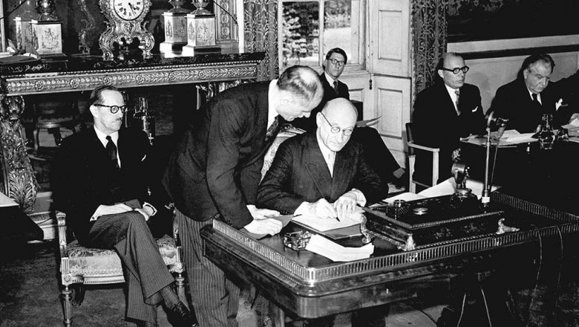
Источник: Council of Europe

Создан Совет Европы
5 мая 1949 года в Лондоне был создан Совет Европы. Устав первой европейской межправительственной организации, созданной после Второй Мировой войны, был подписан представителями десяти государств: Бельгии, Дании, Франции, Великобритании, Ирландии, Италии, Люксембурга, Нидерландов, Норвегии и Швеции. В настоящее время членами Совета Европы являются 47 государств.
Своей основной целью организация заявила: построение единой Европы, основывающейся на принципах свободы, демократии, защиты прав человека и главенства закона; обеспечение более тесных связей между государствами-членами для защиты и продвижения идеалов и принципов, являющихся их общим наследием, и содействие их экономическому и социальному прогрессу.
Одним из самых значительных достижений организации считается разработка и принятие Европейской конвенции по правам человека.
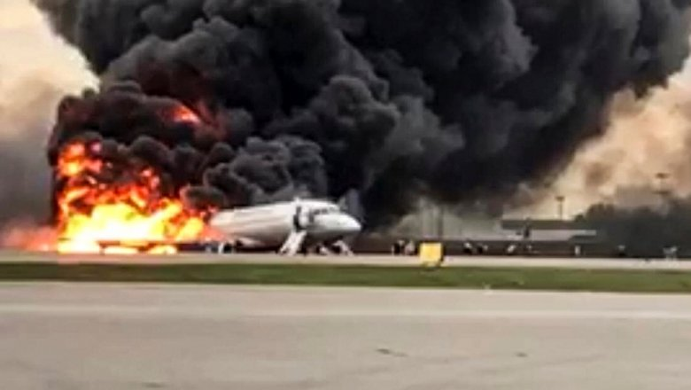
Источник: AP 2021

Катастрофа SSJ-100 в Шереметьево
Авиационная катастрофа в аэропорту Шереметьево произошла 5 мая 2019 года. Авиалайнер Sukhoi Superjet 100−95B авиакомпании «Аэрофлот» выполнял плановый рейс SU1492 по маршруту Москва — Мурманск, но через 27 минут после взлета был вынужден вернуться в аэропорт вылета из-за технических неполадок на борту. Во время посадки лайнер получил повреждения, ставшие причиной возникновения пожара, в результате которого самолет частично разрушился и сгорел.
По данным СК России, из находившихся на его борту 78 человек (73 пассажира и 5 членов экипажа) погиб 41 (40 пассажиров и 1 член экипажа), выжили 37 человек, 10 из них были госпитализированы.

Пресс - служба СРО Союз «Охрана»

.

